مقدّمة في الإلكترونيّات
الواجب الثالث
تعليمات:
- يحين موعد تسليم هذا الواجب مساء يوم الأحد، السابع عشر من صفر، 1429 هـ .
- لا بأس من التعاون في حل الواجب بين المشاركات في الدورة، أو الاستعانة بآخرين. و لكن كتابة الحل لابد ان يكون نتاج فهم الفرد منكن. و هذا هو الفرق عندي (في هذه الدورة) بين التعاون و الغش.
- بعد تسليم الواجب عليك أن تراجعي أخطائك (إن وجد) و تصححيها!

السؤال الأول:
الترانزستور في الدائرة أدناه له β_{DC} = 50.
أوجدي كلا من: i_{B}, i_{C}, V_{CE} and V_{CB}.
هل يصلح الترانزستور في تركيبة هذه الدائرة لأن يضخم الإشارات؟ (إشرحي)

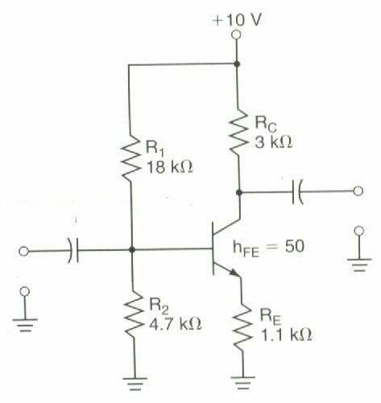

السؤال الثاني:
أنظر الدائرة الكهربية ذات الوصلة الثنائية أدناه.
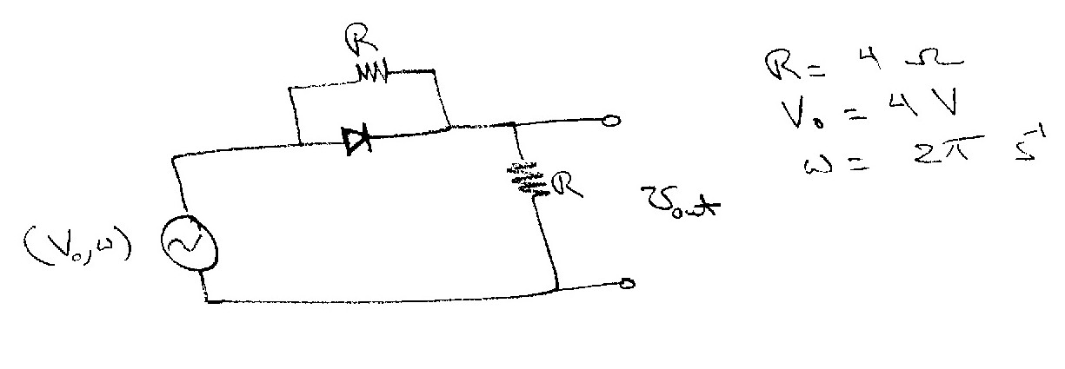
فإذا كانت الوصلة الثنائية تتصرف حسب التقريب الثاني للوصلات الثنائية كما في الشكل أدناه.

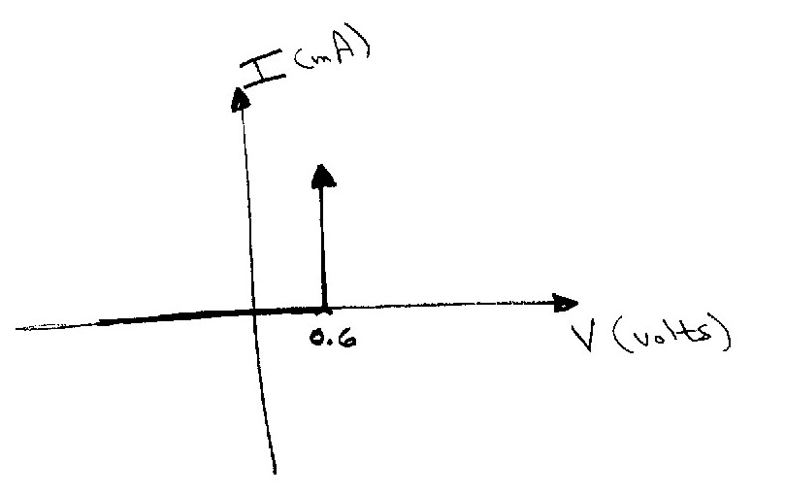
و كان الإشارة الداخلة تتمثل بالرسمة أدناه:
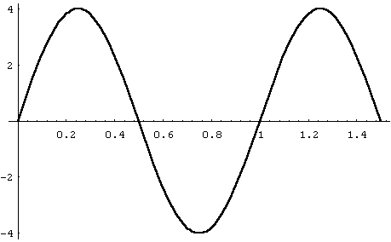

فارسمي على ذات الرسمة الإشارة الناتجة v_{out.}

السؤال الثالث:
كيف تفسرين مرور جزء كبير من تيار الباعث من خلال الجامع في الوصلة الثلاثية حتى عندما تكون وصلة القاعدة-الباعث منحازة إلى الأمام و وصلة القاعدة-الجامع منحازة إلى الخلف؟

